คู่มือสำหรับโปรแกรมเมอร์

งานวิจัยชิ้นนี้ประกอบไปด้วย 2 โปรแกรมคือ
- เครื่องมือในการสร้างฐานความรู้
- ตัวอย่างกรณีศึกษา : ระบบผู้เชี่ยวชาญในการวินิจฉัยโรค

เครื่องมือในการสร้างฐานความรู้
ทำหน้าที่ในการจัดการสร้างพร้อมบันทึกคลาสและตัวแทน(Instance) ลงในฐานข้อมูลของคาเช่ เพื่อนำคลาสและตัวแทนเหล่านั้นมาประยุกต์ใช้งานเป็นฐานความรู้และความรู้แบบเฟรมต่อไป
- ทฤษฎีและเทคนิคที่เกี่ยวข้อง
ระบบตัวสร้างฐานความรู้และความรู้แบบเฟรมนี้ได้ใช้ความสามารถของคาเช่บางส่วน อันได้แก่
- ความสามารถในการผูกคาเช่เข้ากับจาวา(Cache Java binding) ใช้ในการฉาย (project) คลาสที่เป็นคาเช่คลาสให้เป็นจาวาคลาส โดยที่การผูกคาเช่เข้ากับจาวาเป็นการนำนิยามของคลาสภายในคาเช่มาสร้างจาวาคลาสซึ่งมีความสอดคล้องกันขึ้นมา การสร้างคลาสเช่นนี้ทำให้สามารถติดต่อกับคาเช่คลาสอื่นได้จากจาวา
- ความสามารถในการจัดการความสัมพันธ์ระหว่าง2วัตถุโดยใช้ชนิดข้อมูลประเภทความสัมพันธ์(Relationships) - ซึ่งทั้ง2วัตถุที่จะให้สัมพันธ์กันนั้นจะต้องมีการประกาศตัวแปรข้อมูลชนิดความสัมพันธ์ในทางกลับกันของแต่ละฝ่าย โดยที่ข้อมูลชนิดนี้เป็นแบบ2ฝั่งคือต้องมีการระบุวัตถุฝั่งตรงข้ามเสมอ
- ความสามารถของคลาสนิยามคลาส(Class definition classes) – จากการใช้คลาสประเภทนี้จะช่วยให้สามารถตรวจสอบ, แก้ไข, และสร้างคลาสได้จากการเขียนโปแกรม ความสามารถนี้เป็นประโยชน์อย่างยิ่งเพราะทำให้สามารถสร้างคลาสขึ้นมาได้จากโปรแกรมประยุกต์ของคาเช่ โดยสามารถกำหนดรายละเอียดของคลาสไม่ว่าจะเป็นคุณสมบัติของคลาส(properties)หรือแม้กระทั่งกระบวนการต่างๆภายในคลาส(method)ได้ตามต้องการ ซึ่งคลาสประเภทนี้สามารถแบ่งย่อยออกได้เป็น 2 ประเภทได้แก่
  - คลาสที่ใช้สำหรับกำหนดนิยามคลาส(defined classes) ใช้สำหรับระบุรายละเอียดของคลาสที่ต้องการ
  - คลาสที่ใช้สำหรับคอมไพล์คลาส(compiled classes) ใช้ในการคอมไพล์คลาสที่ต้องการ
2. การออกแบบระบบ
ตัวสร้างความรู้และฐานความรู้นี้นั้นแบ่งการทำงานเป็น 2 ส่วนคือ
  - ตัวสร้างฝั่งจาวา – เป็นเสมือนตัวกลางอยู่ระหว่างผู้ใช้กับคาเช่ ซึ่งมีหน้าที่หลักคือรับข้อมูลการสร้างมาจากผู้ใช้และส่งต่อให้กับคาเช่ พร้อมทั้งแสดงรูปแบบและความสัมพันธ์ของเฟรมและสล๊อตที่ผู้ใช้ได้สร้างขึ้น
  - ตัวสร้างฝั่งคาเช่ – ทำหน้าที่รับข้อมูลมาจากตัวสร้างฝั่งจาวาเพื่อนำมาสร้างและบันทึกคลาสและ/หรือตัวแทน ลงในฐานข้อมูล

ตัวสร้างฝั่งจาวา
ฐานข้อมูล
แบบวัตถุ

ตัวสร้างฝั่งคาเช่
ผู้ใช้

รูปที่ 1โครงสร้างการทำงานของระบบสร้างฐานความรู้และความรู้แบบเฟรม

รายละเอียดของการออกแบบระบบทั้งสองฝั่งมีดังต่อไปนี้
- ตัวสร้างฝั่งจาวา ภายในประกอบไปด้วยคลาสซึ่งสามารถแบ่งประเภทตามการทำงานได้เป็น 2 ประเภทคือ
  - คลาสสำหรับติดต่อกับผู้ใช้ คลาสประเภทนี้นั้นสร้างจากจาวาตามปกติทำหน้าที่รับข้อมูลจากผู้ใช้ และแสดงผลต่างๆเช่น แสดงลักษณะของระบบด้วยแผนภาพแบบต้นไม้
  - คลาสสำหรับติดต่อกับคาเช่ คลาสประเภทนี้เกิดจากเทคนิคการทำโปรเจคชั่นมาจากคลาสของคาเช่ ซึ่งการทำโปรเจคชั่นของคลาสคาเช่มายังจาวานี้เป็นความสามารถอย่างหนึ่งของคาเช่ซึ่งเรียกว่าการผูกคาเช่และจาวา (Cache Java binding) โดยคลาสประเภทนี้ทำหน้าที่ในการส่งข้อที่ผู้ใช้ได้ป้อนให้กับระบบต่อไปยังคาเช่ และคอยทำการดึงข้อมูลจากคาเช่ที่ผู้ใช้ต้องการมาส่งต่อให้กับส่วนแสดงผล

คลาสสำหรับติดต่อกับผู้ใช้ ประกอบไปด้วยคลาสดังนี้
CreateClassFrameUI , CreateClassSlotUI, CreateFrameInstanceUI, CreateSlotInstanceUI – ทั้ง 4 คลาสนี้นั้นสืบทอดมาจากคลาส JPanel ซึ่งทั้ง 4 คลาสนี้จะเป็นส่วนที่ใช้แสดงพาเนลสำหรับติดต่อกับผู้ใช้ในการสร้างสิ่งต่างๆในระบบผู้เชี่ยวชาญ
KBbuilderUI – เป็นคลาสเริ่มต้นที่ใช้ในการรันโปรแกรม ซึ่งสืบทอดมาจาก JFrame และภายในคลาสประกอบไปด้วยการสร้างส่วนหลักต่างๆของหน้าจอเช่น เมนูบาร์, ส่วนที่ใช้แสดงแผนภาพแบบต้นไม้, ส่วนที่ใช้แสดงแท็บสำหรับสร้างสิ่งต่างๆในระบบผู้เชี่ยวชาญ, และส่วนแสดงผล
MainUI – คือส่วนที่ใช้แสดงแท็บของพาเนลของส่วนสร้างสิ่งต่างๆในระบบผู้เชี่ยวชาญ
Mediator – เป็นเสมือนสื่อกลางที่ทำให้ทุกวัตถุในส่วนติดต่อผู้ใช้นี้สามารถติดต่อกันได้โดยภายในคลาสนี้จะประกอบไปด้วยตัวแปรที่เก็บวัตถุต่างๆของแต่ละส่วน เช่น วัตถุปุ่มต่าง, วัตถุกล่องข้อความต่างๆ เป็นต้น และกระบวนการที่คลาสนี้มีนั้นจะเป็นกระบวนการสำหรับใช้ระบุวัตถุให้กับตัวแปรวัตถุของคลาสนี้เอง เช่น วัตถุปุ่ม apply ของพาเนล CreateClassFrameUI นั้นจะถูกเก็บไว้ด้วยตัวแปร classFrameApplyButton ของคลาส Mediator เป็นต้น เพื่อสะดวกในการอ้างอิงและใช้งานภายหลัง
MouseHandle – ใช้จัดการกับเหตุการณ์ (events) ที่เกิดจากเม้าส์ โดยในที่นี้ใช้สำหรับจัดการกับการที่เม้าส์ถูกดับเบิ้ลคลิ้กลงบนตำแหน่งของโหนดใดๆในแผนภาพต้นไม้ ก็จะทำการดึงข้อมูลของโหนดนั้นขึ้นมาแสดงพร้อมด้วยทำการโฟกัสไปยังแท็บที่สำพันธ์กัน เช่น เมื่อดัเบิ้ลคลิ้กที่โหนดที่เป็นคลาสเฟรม จะทำให้เกิดการโหลดข้อมูลของโหนดนั้นขึ้นมาแสดงในพาเนล CreateClassFrameUI พร้อมทั้งทำการโฟกัสมายังพาเนลนี้ให้ด้วย และเมื่อทำการคลิ้กขวา ก็จะทำการลบโหนดนั้นออกจากระบบ โดยจะมีการถามย้ำความแน่ใจในการลบก่อนทำการลบด้วย
TreeUI – สืบทอดมาจาก JPanel โดยทำหน้าที่ในการแสดงเป็นแผนภาพแบบต้นไม้และประกอบไปด้วยฟังก์ชันที่ใช้ในการเพิ่มลบโหนดต่างๆภายในต้นไม้นั้น

คลาสสำหรับติดต่อกับคาเช่ ประกอบไปด้วยคลาสที่ถูกทำการฉายเงา(Projection) มาจากฝั่งคาเช่ ดังนั้นจึงขอยกการอธิบายคลาสเหล่านี้ในส่วนของตัวสร้างฝั่งคาเช่

- ตัวสร้างฝั่งคาเช่ ภายในประกอบไปด้วยคลาส 3 ประเภทคือ
  - คลาสสล๊อตและคลาสเฟรมต้นแบบ – คลาสประเภทนี้เป็นเสมือนต้นแบบของคลาสคาเช่ที่ถูกสร้างให้มีลักษณะเหมือนเฟรม เพื่อสามารถนำไปสืบทอดต่อเป็นสล็อตและเฟรมที่ต้องการใช้งานในระบบผู้เชี่ยวชาญได้ ประกอบไปด้วยคลาส Frame, Slot, IntegerSlot, StringSlot และมีความสัมพันธ์กันดังรูปที่ 3-7
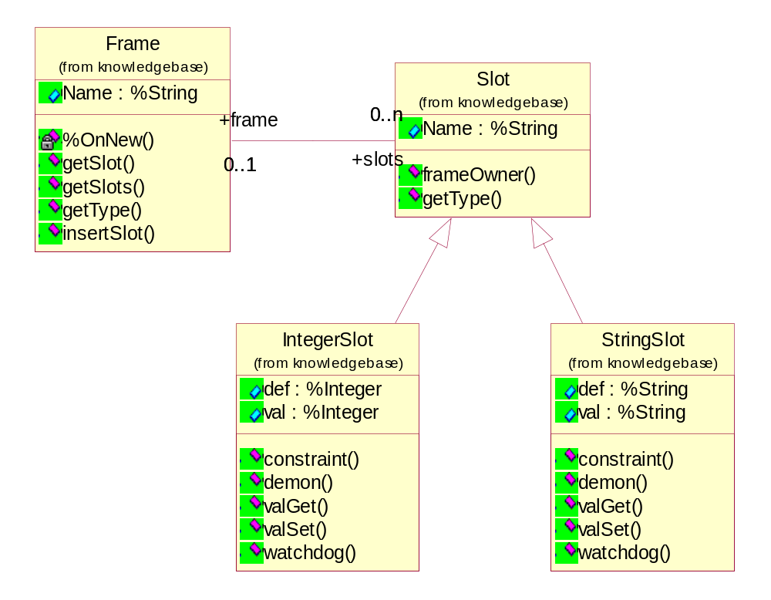
รูปที่ 2 แผนภาพคลาสของคลาสสล๊อตและคลาสเฟรมต้นแบบ
แต่ละคลาสมีรายละเอียดที่สำคัญดังนี้
คลาส Frame – ประกอบไปด้วยชื่อและกระบวนการที่ใช้ในการจัดการกับสล๊อต ซึ่งภายในแต่ละเฟรมจะสามารถมีสล๊อตเป็นส่วนประกอบกี่สล๊อตก็ได้
คลาส Slot – เป็นคลาสแม่ของคลาส IntegerSlot และ StringSlot ภายในมีการระบุชื่อของสล็อต และมีกระบวนการที่ใช้สำหรับจัดการกับเฟรมที่เป็นเจ้าของมันอยู่ ซึ่งแต่ละสล๊อตนั้นสามารถมีเฟรมเจ้าของได้เพียงเฟรมเดียวเท่านั้น
คลาส IntegerSlot, StringSlot – ประกอบไปคุณสมบัติคือค่าปริยายและค่าปัจจุบันที่เก็บอยู่ พร้อมทั้งมีกระบวนการ 3 กระบวนการคือ
constraint() – ถูกกระตุ้นใช้งานเมื่อมีการร้องขอให้เปลี่ยนแปลงค่าภายในตัวแปรค่าปัจจุบัน(Val) ซึ่งทำหน้าที่ตรวจสอบความถูกต้องของข้อมูลก่อนที่จะจัดเก็บค่านั้นลงสู่ตัวแปรค่าปัจจุบัน
demon() – ถูกกระตุ้นใช้งานหลังจากที่ได้มีการเปลี่ยนแปลงค่าของตัวแปรค่าปัจจุบันไปแล้ว
watchdog() – ถูกกระตุ้นใช้งานเมื่อมีการร้องขอเรียกใช้ตัวแปรค่าปัจจุบัน

2.2 คลาสที่ใช้สร้างเฟรมและสล๊อตภายในคาเช่ คลาสประเภทนี้มีการถูกเรียกใช้งานผ่านทางโปรเจคชั่นฝั่งจาวา หน้าที่ในการนำเอาข้อมูลที่ผู้ป้อนมาสร้างเป็นคลาสและตัวแทนภายในคาเช่ ประกอบไปด้วยคลาสดังรูปที่ 3
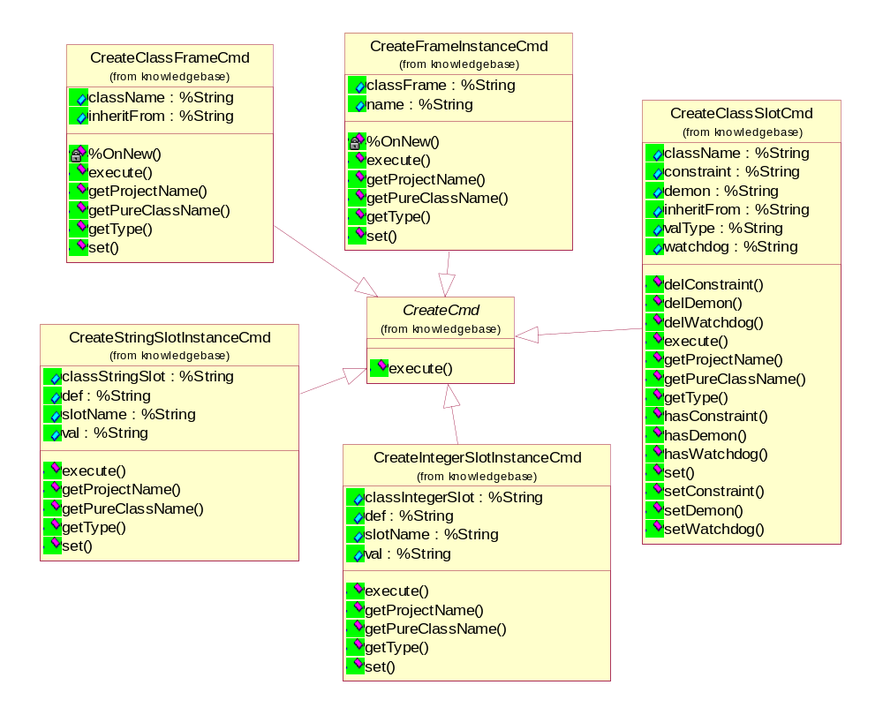
รูปที่ 3 แผนภาพคลาสของคลาสที่ใช้สร้างเฟรมและสล๊อตภายในคาเช่
โดยแต่ละคลาสมีรายละเอียดที่สำคัญดังนี้
- CreateCmd เป็นคลาสแม่ของทุกคลาสในกลุ่มคลาสประเภทนี้
- CreateClassFrameCmd ทำหน้าที่นำเอาข้อมูลที่ผู้ใช้ป้อนสู่ระบบมาสร้างคลาสเฟรมขึ้นภายในคาเช่
- CreateFrameInstanceCmd ทำหน้าที่นำเอาข้อมูลที่ผู้ใช้ป้อนมาสร้างตัวแทนเฟรมที่ต้องการจะใช้งานในระบบผู้เชี่ยวชาญขึ้นภายในคาเช่

- CreateClassSlotCmd ทำหน้าที่นำเอาข้อมูลที่ผู้ใช้ป้อนมาสร้างคลาสสล๊อตขึ้นภายในคาเช่
- CreateIntegerSlotInstanceCmd ทำหน้าที่นำเอาข้อมูลที่ผู้ใช้ป้อนมาสร้างตัวแทนสล๊อตที่เก็บค่าประเภทอินทีเจอร์ (integer) ขึ้นภายในคาเช่
- CreateStringSlotInstanceCmd ทำหน้าที่นำเอาข้อมูลที่ผู้ใช้ป้อนมาสร้างตัวแทนสล็อตที่เก็บค่าประเภทสตริง (string) ขึ้นภายในคาเช่
โดยที่คลาสเหล่านี้จะใช้วิธีที่ใช้ในการสร้างคลาสและวัตถุอยู่ 2 วิธีแยกได้เป็น
1. สร้างนิยามของคลาสขึ้นมาใหม่ – เช่นการสร้าง ClassFrame นั้นจะใช้เทคนิคของคาเช่ที่เรียกว่า Class Definition Class ซึ่งจะทำให้สามารถสร้างนิยามคลาสและคอไพล์คลาสนั้นได้ (สร้างคลาสโดยผ่านทางกระบวนการ execute ที่อยู่ภายในคลาส CreateClassFrameCmd)
2. สร้างวัตถุขึ้นมาใหม่ – เช่นการสร้าง FrameInstance หรือ SlotInstance นั้นจะสามารถทำได้ 2 วิธีคือ โดยการประกาศวัตถุขึ้นมาใหม่แล้วทำการบันทึกลงฐานข้อมูล หรือ โดยการใช้คำสั่ง INSERT ของ SQL ซึ่งในที่นี้ใช้การประกาศวัตถุขึ้นมาใหม่แล้วค่อยบันทึกลงฐานข้อมูล

2.3 คลาสที่ใช้สำหรับจัดการกับระบบตัวสร้างเฟรมและสล๊อต คลาสประเภทนี้จะคอยเก็บข้อมูลต่างๆที่จำเป็นต้องใช้ในการระบบตัวสร้างเฟรมและสล๊อตประกอบไปด้วยคลาสดังนี้
FrameClassNameCollector – คอยเก็บรายชื่อของคลาสเฟรมที่ผู้เชี่ยวชาญได้สร้างขึ้นภายในระบบผู้เชี่ยวชาญหนึ่งๆ เพื่อใช้สำหรับการโหลดคลาสเฟรมและเฟรมที่เป็นวัตถุที่อยู่ภายในระบบผู้เชี่ยวชาญนั้นๆขึ้นมาเก็บลงบนแผนภาพแบบต้นไม้ได้
SlotClassNameCollector – ทำหน้าที่คล้ายกันกับ FrameClassNameCollector ต่างกันตรงที่คลาสนี้นั้นจะคอยเก็บรายชื่อของคลาสสล๊อตต่างๆภายในระบบผู้เชี่ยวชาญ

โปรแกรมวินิจฉัยโรค

- ฐานข้อมูล
  - ฐานข้อมูล MySql
ข้อมูลที่ถูกเก็บไว้ในที่นี้สมมุติว่าเป็นข้อมูลเวชรเบียร หรือข้อมูลประวัติผู้ป่วยเดิมของระบบซึ่งมีการเก็บรวบรวมไว้อยู่แล้ว
Patient
Profile
have
1
*
รูปที่ 1 แสดง ER-Diagram ของข้อมูลประวัติผู้ป่วย
ชื่อตาราง | ชื่อคอลัมน์ | รูปแบบข้อมูล
Patient | Id (PK) | Integer
 | Name | Varchar
 | Sex | Char
 | Age | Integer
Profile | Id (PK) | Integer
 | Temperature | Integer
 | Weight | Integer
 | Dateadded | Date
 | Patient_id (FK) | Integer
ตารางที่ 1 ตารางที่ได้หลังแปลงจาก ERD
  - ฐานข้อมูล Cache
รูปที่ 1 class diagram ของ frame และ slot ซึ่งอยู่ในฐานข้อมูล Cache
- Frame เป็นคลาสที่ใช้ในการเก็บโครงสร้างของเฟรม โดยมีเมธอด คือ
getSlot(String name) ดึงสล็อตที่ต้องการออกมาโดยระบุชื่อของสล็อต
getSlots() ดึงสล็อตทั้งหมดที่อยู่ในเฟรมนี้
insertSlot(Slot slot) เพิ่มสล็อต
- Slot เป็นคลาสที่ใช้ในการเก็บโครงสร้างของสล็อต โดยมีเมธอด คือ
framOwner() ดึงเฟรมที่เป็นเจ้าของสล็อต
getType() ดึงค่ารูปแบบของเฟรม
- IntgerSlot และ StringSlot เป็นโครงสร้างสล็อตในชนิดจำนวนเต็มและอักขระตามลำดับโดยมีเมธอดคือ
Constraint() เป็นเมธอดที่จะถูกเรียกใช้ก่อนที่จะมีการตั้งค่าในสล็อต
Demon() เป็นเมธอดที่จะถูกเรียกใช้หลังจากตั้งค่าในสล็อตแล้ว
Watchdog() เป็นเมธอดที่จะถูกเรียกใช้เมื่อต้องการดึงค่าในสล็อต
valGet() เป็นเมธอดที่ถูก overload มาเพื่อทำให้เมธอด constraint และ demon เป็นไปตามนิยามข้างตน
valSet() เป็นเมธอดที่ถูก overload มาเพื่อทำให้เมธอด watchdog เป็นไปตามนิยามข้างต้น
โปรแกรม

เริ่มต้น
ผู้ใช้ป่วยระบุอาการที่ตนเป็น

ระบบถามข้อมูลที่จำเป็นเพิ่มเติม

ระบบดึงข้อมูลประวัติจากฐานข้อมูล

ระบบวินิจฉัยอาการ และแสดงผลลัพธ์

ระบบวินิจฉัยอาการและแสดงผลลัพธ์วินิจฉัย

ผู้ใช้เลือกโรคเพื่อทำการวิเคราะห์แบบเฉพาะโรค

ขั้นตอนการทำงานของโปรแกรม
- ระบุตัวผู้ป่วยที่ต้องการวินิจฉัยโรค โดยในการระบุจะใช้ชื่อ-นามสกุลเป็นตัวระบุซึ่งระบบจะทำการค้นจากฐานข้อมูลผู้ป่วยก่อนหากไม่พบแสดงว่าเป็นผู้ป่วยใหม่จะให้กรอกประวัติ
- ระบุอาการที่ผู้ป่วยเป็น การระบุอาการเป็นขั้นตอนที่สำคัญที่สุดหากบอกอาการไม่ครบอาจทำให้เกิดข้อผิดพลาดในการวินิจฉัยได้
- วินิจฉัยโรคจากอาการและประวัติผู้ป่วย
- สรุปว่ามีโอกาสที่จะเป็นรูปอะไรได้บ้าง และหากผู้ป่วยต้องการทราบว่าตัวเองป่วยเป็นโรคนี้หรือไม่สามารถทำได้โดยเลือกโรคที่คาดว่าจะเป็นระบบจะทำการถามข้อมูลเพิ่มเติมและวิเคราะห์จากข้อมูลที่เพิ่มมาอีกครั้ง
- สรุปผลและแสดงรายละเอียดของโรค

ในส่วนของการสร้างฐานความรู้นั้นจะใช้การสร้างจากเครื่องมือสร้างฐานความรู้ซึ่งจะไม่ขอกล่าวถึงในบทนี้ หลังจากสร้างฐานความรู้แล้ว โปรแกรมเครื่องมือสร้างฐานความรู้จะทำการสร้างคลาสในภาษาจาวาเพื่อใช้ในการติดต่อกับฐานข้อมูลคาเช่ให้เองโดยอัตโนมัติซึ่งโครงสร้างคลาสที่ได้จะเป็นดังนี้
engine
Method
knowledgebase
Frame
Slot
StringSlot
IntegerSlot
BooleanSlot
medical
frame
Sympthom
Profile
slot
SympthomBetired
SympthomBloodCoug
SympthomBlush
SympthomBodyache
SympthomBoredWithFood
SympthomChroniccough
SympthomCold
SympthomConjunctivitis
……..
gui
DetailPanel หน้าแสดงรายละเอียดข้อมูลที่ใช้ในการวินิจฉัย
PatientPanel หน้าจอรับข้อมูลประวัติผู้ป่วย
TableSorter สำหรับทำให้ตารางเรียงลำดับ
MainGUI หน้าโปรแกรมหลัก
ResultPanel หน้าแสดงผลการวินิจฉัย
ResultTableModel รูปแบบตาราง
Mediator ใช้รับเหตุการณ์ต่างๆ
SympthomInputPanel หน้ากรอกลักษณะอาการ
หมายเหตุ ตัวอักษรหนาคือชื่อ package ส่วนตัวอักษรปกติคือชื่อคลาส
ในส่วนของคลาสที่อยู่ในแพ็คเกจ knowledgebase, medical.frame, medical.slot จะได้มาจากการทำโปรเจ็กชั่นมาให้เพื่อสร้างใช้เป็นคลาสในการติดต่อกับฐานข้อมูลส่วนคลาสที่อยู่แพ็คเกจ gui เราจะต้องสร้างขึ้นมาเองเพื่อเป็นส่วนติดต่อกับผู้ใช้ในระบบผู้เชี่ยวชาญที่เราสร้างขึ้น

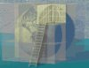
  Caché Class Reference
  The development of frame-based expert system using an object-oriented DBMS
  Mr.Panuwat Bovornchaicharn
  Mr. Vichan Chutitaporn
ส่วนบนของฟอร์ม

- engine
• Method
- knowledgebase
• BooleanSlot
• CreateBooleanSlotInstanceCmd
• CreateClassFrameCmd
• CreateClassSlotCmd
• CreateCmd
• CreateDateSlotInstanceCmd
• CreateFloatSlotInstanceCmd
• CreateFrameInstanceCmd
• CreateIntegerSlotInstanceCmd
• CreateStringSlotInstanceCmd
• CreateTimeSlotInstanceCmd
• CreateTimeStampSlotInstanceCmd
• DateSlot
• FloatSlot
• Frame
• FrameClassNameCollector
• IntegerSlot
• KnowledgeBase
• Slot
• SlotClassNameCollector
• SlotTypeCollector
• StringSlot
• TimeSlot
• TimeStampSlot

Class engine.Method

class engine.Method extends %RegisteredObject
Methods

• classmethod GetFrameOwner(slot As knowledgebase.Slot) returns %String
• classmethod GetSlot(frameName As %String, slotName As %String) returns knowledgebase.Slot
• classmethod GetStringVal(frameName As %String, slotName As %String, isFire As %Boolean = 1) returns %String
• classmethod SetStringVal(frameName As %String, slotName As %String, value As %String) returns nothing.

Class knowledgebase.BooleanSlot

persistent class knowledgebase.BooleanSlot extends knowledgebase.Slot
SQL Table Name:
Properties

• property def As %Boolean
• property val As %Boolean

Methods

• abstract method constraint(arg As %Boolean) returns %Boolean
• abstract method demon(arg As %Boolean) returns nothing.
• abstract method watchdog() returns %Boolean

Indices

• index NewIndex on [Extent;]

Class knowledgebase.CreateBooleanSlotInstanceCmd

class knowledgebase.CreateBooleanSlotInstanceCmd extends knowledgebase.CreateCmd
Properties

• property classBooleanSlot As %String
• property def As %Boolean
• property frameInstance As %String
• property slotName As %String
• property val As %Boolean

Methods

• method execute() returns nothing.
• method getProjectName() returns %String
• method getPureClassName() returns %String
• method getType() returns %String
• method set(name As %String, value As %Boolean, default As %Boolean, classBooleanSlot As %String, frameInstance As %String) returns nothing.

Class knowledgebase.CreateClassFrameCmd

class knowledgebase.CreateClassFrameCmd extends knowledgebase.CreateCmd
Properties

• property className As %String
• property inheritFrom As %String

Methods

• method deleteClassFrame() returns nothing.
• method execute() returns nothing.
• method getProjectName() returns %String
• method getPureClassName() returns %String
• method getType() returns %String
• method set(name As %String, isA As %String = "knowledgebase.Frame") returns nothing.

Class knowledgebase.CreateClassSlotCmd

class knowledgebase.CreateClassSlotCmd extends knowledgebase.CreateCmd
Properties

• property className As %String
• property constraint As %String
• property demon As %String
• property inheritFrom As %String
• property valType As %String
• property watchdog As %String

Methods

• method delConstraint() returns nothing.
• method delDemon() returns nothing.
• method delWatchdog() returns nothing.
• method deleteClassSlot() returns nothing.
• method execute() returns nothing.
• method getConstraint() returns %String
• method getDemon() returns %String
• method getProjectName() returns %String
• method getPureClassName() returns %String
• method getType() returns %String
• method getWatchdog() returns %String
• method hasConstraint() returns %Boolean
• method hasDemon() returns %Boolean
• method hasWatchdog() returns %Boolean
• method set(name As %String, valType As %String) returns nothing.
• method setConstraint(constraint As %String) returns nothing.
• method setDemon(demon As %String) returns nothing.
• method setWatchdog(watchdog As %String) returns nothing.

Class knowledgebase.CreateCmd

abstract class knowledgebase.CreateCmd extends %RegisteredObject
Methods

• abstract method execute() returns nothing.

Class knowledgebase.CreateDateSlotInstanceCmd

class knowledgebase.CreateDateSlotInstanceCmd extends knowledgebase.CreateCmd
Properties

• property classOfSlot As %String
• property def As %Date
• property frameInstance As %String
• property slotName As %String
• property val As %Date

Methods

• method execute() returns nothing.
• method getProjectName() returns %String
• method getPureClassName() returns %String
• method getType() returns %String
• method set(name As %String, value As %Date, default As %Date, classOfSlot As %String, frameInstance As %String) returns nothing.

Class knowledgebase.CreateFloatSlotInstanceCmd

class knowledgebase.CreateFloatSlotInstanceCmd extends knowledgebase.CreateCmd
Properties

• property classOfSlot As %String
• property def As %Float
• property frameInstance As %String
• property slotName As %String
• property val As %Float

Methods

• method execute() returns nothing.
• method getProjectName() returns %String
• method getPureClassName() returns %String
• method getType() returns %String
• method set(name As %String, value As %Float, default As %Float, classOfSlot As %String, frameInstance As %String) returns nothing.

Class knowledgebase.CreateFrameInstanceCmd

class knowledgebase.CreateFrameInstanceCmd extends knowledgebase.CreateCmd
Properties

• property classFrame As %String
• property name As %String

Methods

• method execute() returns nothing.
• method getProjectName() returns %String
• method getPureClassName() returns %String
• method getType() returns %String
• method set(name As %String, className As %String) returns nothing.

Class knowledgebase.CreateIntegerSlotInstanceCmd

class knowledgebase.CreateIntegerSlotInstanceCmd extends knowledgebase.CreateCmd
Properties

• property classIntegerSlot As %String
• property def As %Integer
• property frameInstance As %String
• property slotName As %String
• property val As %Integer

Methods

• method execute() returns nothing.
• method getProjectName() returns %String
• method getPureClassName() returns %String
• method getType() returns %String
• method set(name As %String, value As %Integer, default As %Integer, classIntegerSlot As %String, frameInstance As %String) returns nothing.

Class knowledgebase.CreateStringSlotInstanceCmd

class knowledgebase.CreateStringSlotInstanceCmd extends knowledgebase.CreateCmd
Properties

• property classStringSlot As %String
• property def As %String
• property frameInstance As %String
• property slotName As %String
• property val As %String

Methods

• method execute() returns nothing.
• method getProjectName() returns %String
• method getPureClassName() returns %String
• method getType() returns %String
• method set(name As %String, value As %String, default As %String, classStringSlot As %String, frameInstance As %String) returns nothing.

Class knowledgebase.CreateTimeSlotInstanceCmd

class knowledgebase.CreateTimeSlotInstanceCmd extends knowledgebase.CreateCmd
Properties

• property classOfSlot As %String
• property def As %Time
• property frameInstance As %String
• property slotName As %String
• property val As %Time

Methods

• method execute() returns nothing.
• method getProjectName() returns %String
• method getPureClassName() returns %String
• method getType() returns %String
• method set(name As %String, value As %Time, default As %Time, classOfSlot As %String, frameInstance As %String) returns nothing.

Class knowledgebase.CreateTimeStampSlotInstanceCmd

class knowledgebase.CreateTimeStampSlotInstanceCmd extends knowledgebase.CreateCmd
Properties

• property classOfSlot As %String
• property def As %TimeStamp
• property frameInstance As %String
• property slotName As %String
• property val As %TimeStamp

Methods

• method execute() returns nothing.
• method getProjectName() returns %String
• method getPureClassName() returns %String
• method getType() returns %String
• method set(name As %String, value As %TimeStamp, default As %TimeStamp, classOfSlot As %String, frameInstance As %String) returns nothing.

Class knowledgebase.DateSlot

persistent class knowledgebase.DateSlot extends knowledgebase.Slot
SQL Table Name:
Properties

• property def As %Date
• property val As %Date

Methods

• abstract method constraint(arg As %Date) returns %Boolean
• abstract method demon(arg As %Date) returns nothing.
• abstract method watchdog() returns %Boolean

Indices

• index NewIndex on [Extent;]

Class knowledgebase.FloatSlot

persistent class knowledgebase.FloatSlot extends knowledgebase.Slot
SQL Table Name:
Properties

• property def As %Float
• property val As %Float

Methods

• abstract method constraint(arg As %Float) returns %Boolean
• abstract method demon(arg As %Float) returns nothing.
• abstract method watchdog() returns %Boolean

Indices

• index NewIndex on [Extent;]

Class knowledgebase.Frame

persistent class knowledgebase.Frame extends %Persistent
SQL Table Name:
Properties

• property Name As %String [Required;]
• relationship slots As knowledgebase.Slot [Inverse = frame; Cardinality = many;]

Methods

• method getSlot(slotName As %String) returns Slot
• method getSlots() returns %ArrayOfObjects
• method getType() returns %String
• method insertSlot(slot As knowledgebase.Slot) returns nothing.

Indices

• index NameIndex on Name [IdKey; PrimaryKey; Unique;]

Class knowledgebase.FrameClassNameCollector

persistent class knowledgebase.FrameClassNameCollector extends %Persistent
SQL Table Name:
Properties

• property name As %String
• property parent As %String

Methods

• method addClassName(name As %String, parent As %String) returns nothing.
• method getClassNameList(projName As %String) returns %String

Class knowledgebase.IntegerSlot

persistent class knowledgebase.IntegerSlot extends knowledgebase.Slot
SQL Table Name:
Properties

• property def As %Integer
• property val As %Integer

Methods

• abstract method constraint(arg As %Integer) returns %Boolean
• abstract method demon(arg As %Integer) returns nothing.
• abstract method watchdog() returns %Boolean

Indices

• index NewIndex on [Extent;]

Class knowledgebase.Slot

persistent class knowledgebase.Slot extends %Persistent
SQL Table Name:
Properties

• property Name As %String [Required;]
• relationship frame As knowledgebase.Frame [Inverse = slots; Cardinality = one;]

Methods

• method frameOwner() returns knowledgebase.Frame
• method getType() returns %String

Indices

• index Index on Name,frame [IdKey; PrimaryKey; Unique;]

Class knowledgebase.SlotClassNameCollector

persistent class knowledgebase.SlotClassNameCollector extends %Persistent
SQL Table Name:
Properties

• property name As %String
• property parent As %String
• property slotConstraint As %String
• property slotDemon As %String
• property slotWatchdog As %String

Methods

• method addClassName(name As %String, parent As %String, slotConstraint As %String, slotDemon As %String, slotWatchdog As %String) returns nothing.
• method getClassNameList(projName As %String) returns %String

Class knowledgebase.SlotTypeCollector

persistent class knowledgebase.SlotTypeCollector extends %Persistent
SQL Table Name:
Properties

• property name As %String

Methods

• method addClassName(name As %String, parent As %String) returns nothing.

Class knowledgebase.StringSlot

persistent class knowledgebase.StringSlot extends knowledgebase.Slot
SQL Table Name:
Properties

• property def As %String
• property val As %String

Methods

• abstract method constraint(arg As %String) returns %Boolean
• abstract method demon(arg As %String) returns nothing.
• abstract method watchdog() returns %Boolean

Indices

• index NewIndex on [Extent;]

Class knowledgebase.TimeSlot

persistent class knowledgebase.TimeSlot extends knowledgebase.Slot
SQL Table Name:
Properties

• property def As %Time
• property val As %Time

Methods

• abstract method constraint(arg As %Time) returns %Boolean
• abstract method demon(arg As %Time) returns nothing.
• abstract method watchdog() returns %Boolean

Indices

• index NewIndex on [Extent;]

Class knowledgebase.TimeStampSlot

persistent class knowledgebase.TimeStampSlot extends knowledgebase.Slot
SQL Table Name:
Properties

• property def As %TimeStamp
• property val As %TimeStamp

Methods

• abstract method constraint(arg As %TimeStamp) returns %Boolean
• abstract method demon(arg As %TimeStamp) returns nothing.
• abstract method watchdog() returns %Boolean

Indices

• index NewIndex on [Extent;]

